1. ------IND- 2020 0111 D-- SV- ------ 20210114 --- --- FINAL
Första förordningen om ändring av genomförandeförordningen för livsmedelsinformation1
av den 21 oktober 2020
På grundval av 35 § punkt 1 i livsmedels- och foderlagen, i den lydelse som offentliggjordes den 3 juni 2013 (BGBl. I s. 1426), ändrad genom artikel 67 punkt 6 i förordningen av den 31 augusti 2015 (BGBl. I s.1474), utfärdar förbundsministeriet för livsmedel och jordbruk följande föreskrifter i samråd med förbundsministeriet för ekonomi och energi:
Artikel 1
Ändring av genomförandeförordningen för livsmedelsinformation
Genomförandeförordningen för livsmedelsinformation av den 5 juli 2017 (BGBl. I s. 2272) ska ändras på följande sätt:
      - Efter 4 § infogas följande 4a §:
”4a §
Utökad näringsvärdesdeklaration
    - Den som är ansvarig enligt artikel 8.1 eller 8.4 andra meningen i förordning (EU) nr 1169/2011 får släppa ut livsmedel på marknaden med Nutri-Score-symbolen som finns avbildad i bilagan, vilken är registrerad som ett gemenskapens kollektivmärke hos Europeiska unionens immaterialrättsmyndighet.
    - Användningen av Nutri-Score-symbolen är frivillig.
    - För en användning av Nutri-Score-symbolen krävs att den ansvarige enligt artikel 8.1 eller 8.4 andra meningen i förordning (EU) nr 1169/2011 särskilt
      - har inhämtat det samtycke som krävs från varumärkesinnehavaren och
      - följer varumärkesinnehavarens villkor för användningen av varumärket.
    - För inhämtandet av samtycke enligt stycke 3 punkt 1 kan förbundsministeriet för livsmedel och jordbruk offentliggöra följande i Bundesanzeiger (den tyska officiella tidningen):
      - Standardformulär på tyska.
      - Underlag på tyska och en e-postadress som är inställd så att e-postmeddelanden som skickas dit automatiskt vidarebefordras till varumärkesinnehavaren.”
      - Följande bilaga läggs till:
”Bilaga
(till 4a § stycke 1)
Avbildning av Nutri-Score-symbolen
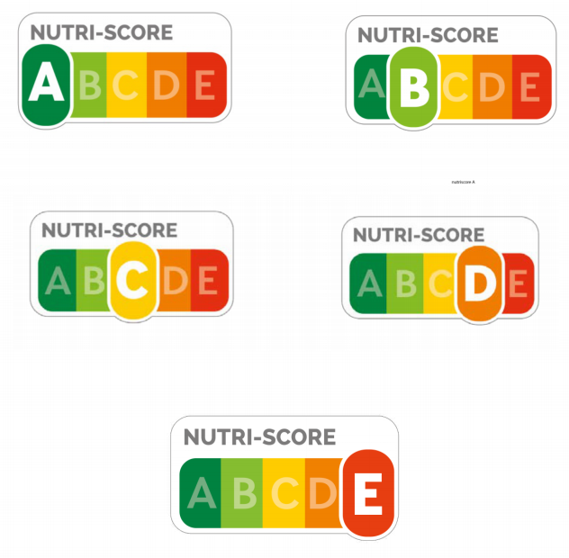”.
NUTRI-SCORE
Artikel 2
Ikraftträdande
Denna förordning träder i kraft dagen efter offentliggörandet.

Förbundsrådet har gett sitt bifall.

Bonn, den 21 oktober 2020

Förbundsministern
för livsmedel och jordbruk
Julia Klöckner

1 Anmäld enligt Europaparlamentets och rådets direktiv (EU) 2015/1535 av den 9 september 2015 om ett informationsförfarande beträffande tekniska föreskrifter och beträffande föreskrifter för informationssamhällets tjänster (EUT L 241, 17.9.2015, s. 1).

